Tres municipios de Boyacá con potencial para generar energía eólica
Medio Ambiente
16 Jul 2018 - 11:50 AM
Agencia de noticias UN
En Aquitania, Duitama y Samacá se construirían cuatro parques eólicos como complemento a la actual oferta de energía convencional generada por hidroeléctricas y con el objetivo de mitigar riesgos ante la vulnerabilidad del servicio durante temporadas de sequía.
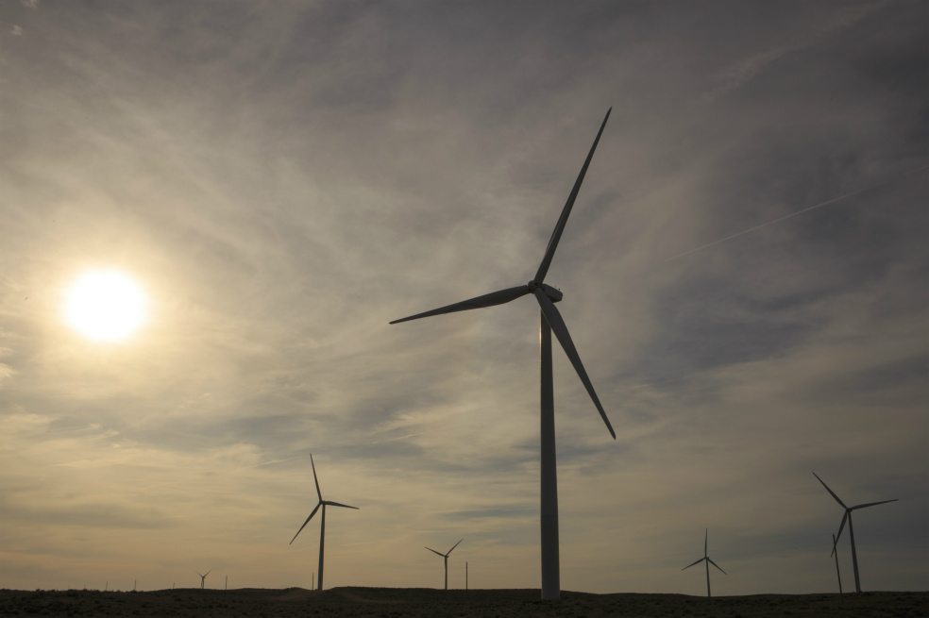
Los parques eólicos tendrían capacidad de generar aproximadamente 52,5 megavatios, de las cuales dos proyectos en Samacá proporcionarían 20 megavatios cada uno, explica Renata Catalina Siabato Benavides, estudiante de Maestría en Ingeniería – Sistemas Energéticos de la Facultad de Minas de la Universidad Nacional de Colombia (U.N.) Sede Medellín.
El estudio partió del registro de velocidad y dirección del viento en Boyacá, tomados en 26 estaciones meteorológicas con datos desde 1969 a 2015. De ellas, 23 son del Instituto de Hidrología, Meteorología y Estudios Ambientales (Ideam) y las tres restantes de la Corporación Autónoma Regional de Cundinamarca (CAR).
Aunque la mayoría proporcionó registros horarios, en nueve de las estaciones analizadas se tomaron datos cada 10 minutos durante un promedio de 10 años.
Con la información se realizó un análisis estadístico y se definió el comportamiento del viento a partir de diagramas de la dirección predominante que, en general, es el este; así mismo, se estableció que las velocidades aprovechables son mayores a cinco metros por segundo, que se dan entre las 9:00 a.m. y las 5:00 p.m. durante los meses de febrero, julio y agosto.
La investigación planteó cuatro proyectos de generación de energía constituidos en parques eólicos, dos de los cuales se podrían desarrollar en el municipio de Samacá, otro en Duitama y uno más en Aquitania.
En el análisis de viabilidad, se identificó que los dos parques de Samacá, con ocho aerogeneradores, podrían implementarse en el corto plazo; el de Duitama, con tres, y el de Aquitania, con dos, tardarían más tiempo.
El de Duitama, en particular, sería factible solo hasta cuando disminuyan los precios de los aerogeneradores en aproximadamente un 50 %.
Respecto al parque eólico de Aquitania el caso es similar, pues según la investigadora, este sería posible “hasta cuando se reduzcan los precios de los aerogeneradores y aumente el precio de venta de la energía”.
Especificaciones técnicas
Según la estudiante de Maestría en Ingeniería – Sistemas Energéticos, una de las recomendaciones respecto al diseño y ejecución de los parques eólicos -teniendo en cuenta lineamientos internacionales- es que “las distancias entre aerogeneradores deben oscilar entre tres y cinco veces lo que mida el diámetro de sus rotores, constituidos por la longitud de sus palas y su eje”.
Debido a que hay un punto de mayor velocidad del viento entre la distribución de los proyectos, los aerogeneradores a emplearse serían de diferentes características, dado que su altura debe resistirlas.
En cuanto al aspecto financiero, la investigadora Siabato Benavides realizó una proyección que contempla cálculos de inversión y costos de operación y mantenimiento, los cuales varían para cada proyecto.
En Colombia, los estudios sobre vientos se han enfocado en el departamento de La Guajira. Sin embargo, para la autora del estudio es importante fijarse también en departamentos del interior del país, “donde hay una mejor infraestructura de transmisión de energía eléctrica, pero donde también hay potencial de generación de energía eólica”.
Diversificación energética
La principal opción de generación de energía eléctrica en el país es la hidráulica, por lo que depende, en gran medida, de la lluvia. La generación de energía eólica sería una alternativa ante casos de vulnerabilidad del sistema por sequía, como ocurrió en 2015, o por apagones como el de 1992, manifiesta la investigadora.
Además, destaca que es una opción para que Colombia propenda, como lo está haciendo el resto del mundo, por enmarcar su política ambiental para el desarrollo humano – sostenible en lo que tiene que ver con cambio climático y conservación de recursos naturales, involucrando al Estado, la empresa privada, las comunidades y organizaciones no gubernamentales.
El avance más reciente que hay en el país respecto a energía eólica es un Atlas de viento y energía del Ideam y la Unidad de Planeación Minero Energética, que utiliza la información solo de seis estaciones para el caso de Boyacá, por lo que la investigación aporta nuevos datos y escenarios de estudio.

Tomado de: https://www.elespectador.com/noticias/medio-ambiente/desde-hoy-esta-prohibido-el-uso-de-mercurio-para-mineria-en-colombia-articulo-800488

